**一：**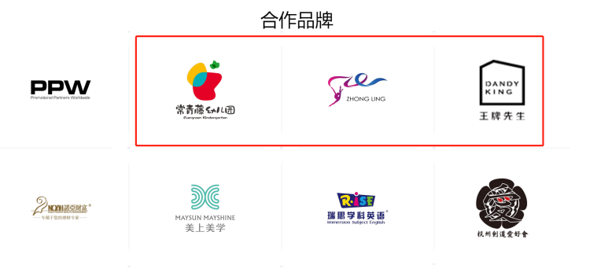

**其中画框的logo改为**



**二：**

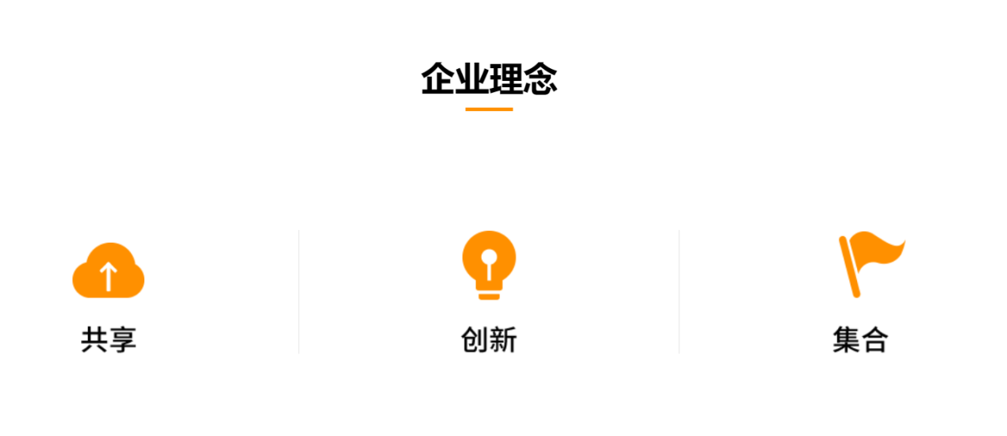

**变更三个图片顺序为：集合 创新 共享（自左往右）**

**另英文界面：**

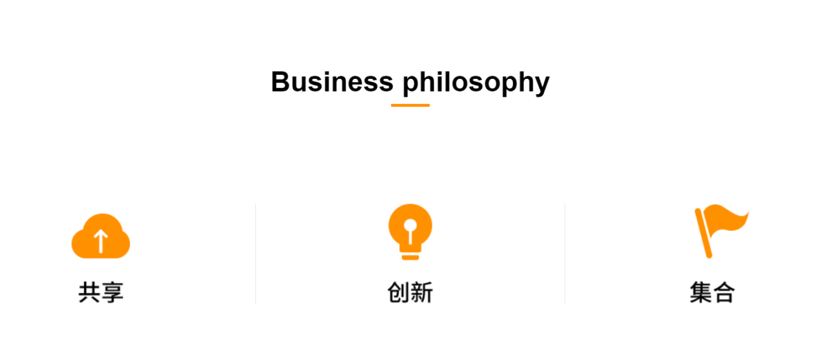

**英文版翻译 Aggregation Innovation Sharing（按照自左往右排布）如下图例：**



**三：**

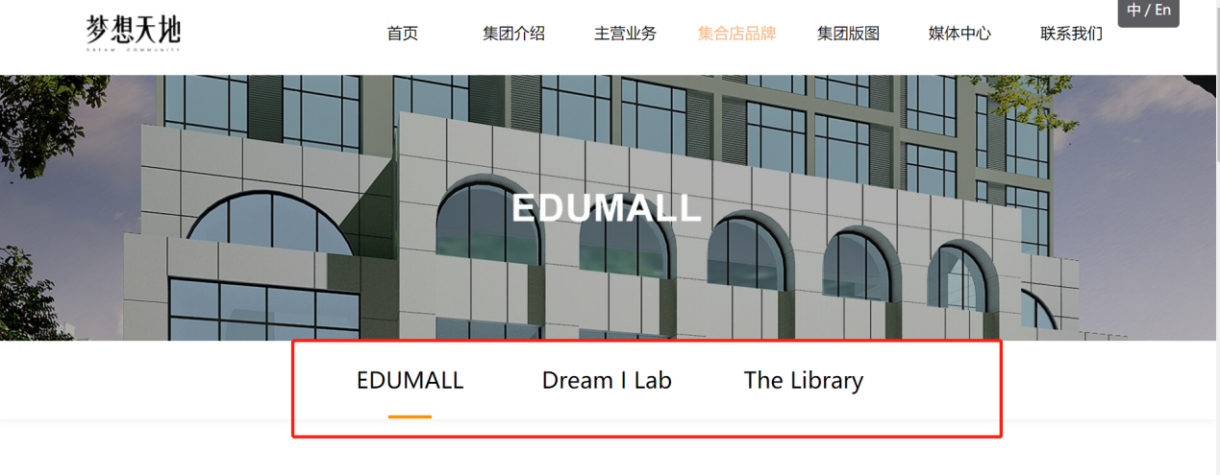**三个板块顺序调换一下：The Library Dream I Lab EDUMALL （自左往右）**

**五：**

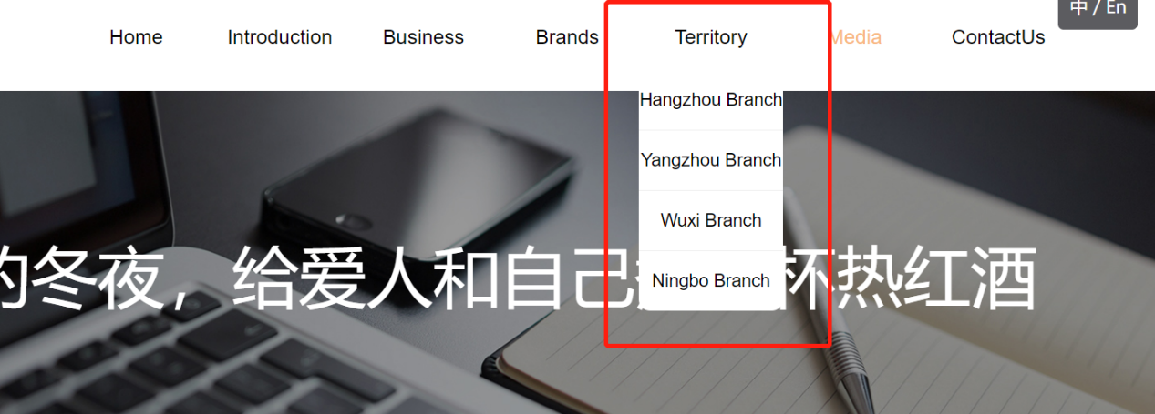

**Branch字样全部拿掉 只留下 Hangzhou Yangzhou Wuxi Ningbo 即可**

**六：**

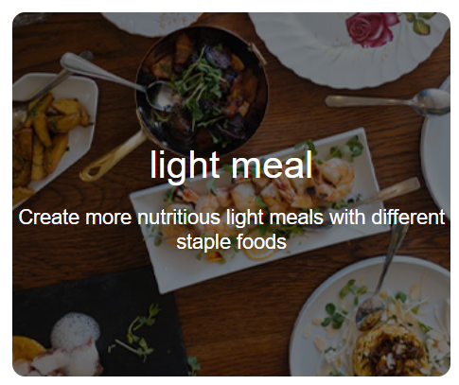

**图片中文字light meal 改为food and beverage**

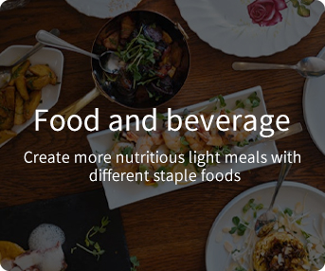

七：<http://cs.edumallgh.com:8081/introduction#vision> 集团介绍主Banner换成下面这个

**另外再后台这些分页主banner没有更换路径，这些图不会经常换，但是有这个需要的时候如何处理？**

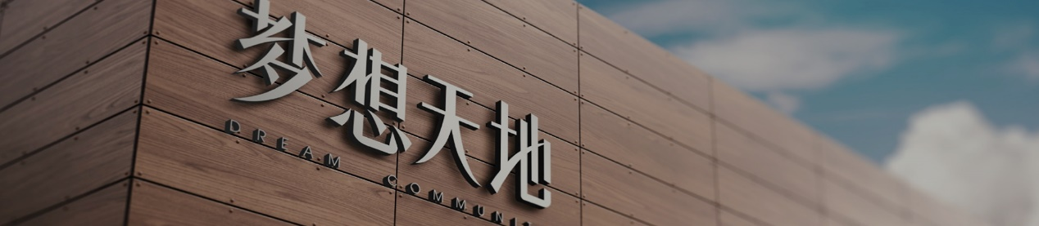

1. 首页底部二维码换下

